在菜单栏选择“Preferences”-->“Package Control”,或者使用快捷键CTRL+SHIFT+P调出
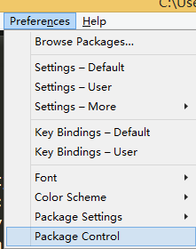
在输入框内输入“Install Package”，点击下方自动提示出来的“Install Package”
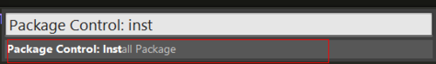
稍等几秒后，会弹出一个输入框，在输入框内输入“CovertToUTF8”，下面就会相应的插件，鼠标点击安装。
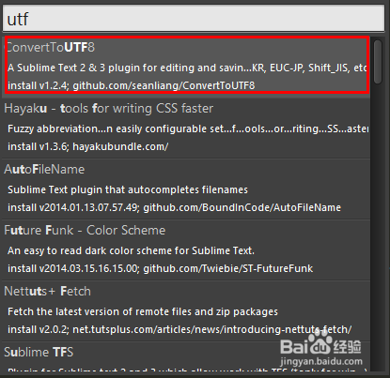
稍等几秒后，插件就会安装成功，无需重启Sublime Text,你就会发现中文内容已经能够正确显示了。

